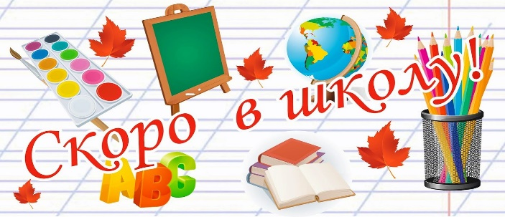

**Что необходимо иметь первокласснику**

**1.**Полный набор в пенале: (пенал мягкий)

* отточенные простые карандаши – 2,

цветные карандаши, резинка, линейка- 20 см, треугольник, точилка.

2. Обложки для тетрадей (10 штук)

3. Папка для тетрадей.

4. Папка для труда:

* ножницы, цветная бумага, картон (белый и цветной) клей, пластилин, пластиковая доска для лепки.

5. Папка для ИЗО: альбом, гуашь, акварельные краски медовые, палитра, кисточки № 2, № 4, № 6,стаканчики- непроливашки.

6. По желанию родителей, нарукавники и фартук для работы на уроках ИЗО и технологии.

6. Спортивный костюм и спортивная обувь.

7. Сменная обувь (мешок для второй обуви)

**Сайт школы**: школа132.екатеринбург.рф